遵谭镇工作日报（5月21日）
一、领导动态
2023年5月21日上午，龙华区委常委、组织部长林芊到遵谭镇调研指导巩卫、人居环境整治、基层治理示范点创建等重点工作。镇长吴育健，镇人大主席陈元，镇党委副书记、镇乡村振兴工作队队长郭田军，镇委宣传委员肖姗姗等陪同。
为巩固创卫成果，全面控制和降低病媒生物密度，预防和减少登革热等虫媒传染病发生的风险，保障人民群众身体健康。今日区委常委，组织部长林芊到遵谭镇视察，遵谭镇镇长吴育健和相关工作人员陪同，海口拜克美害虫防治有限公司组织3名防制员对海口市龙华区遵谭镇卜裔村开展病媒生物防制工作。
二、两违整治工作动态
2023年5月21日，遵谭综合行政执法中队持续加强“两违”巡查工作。
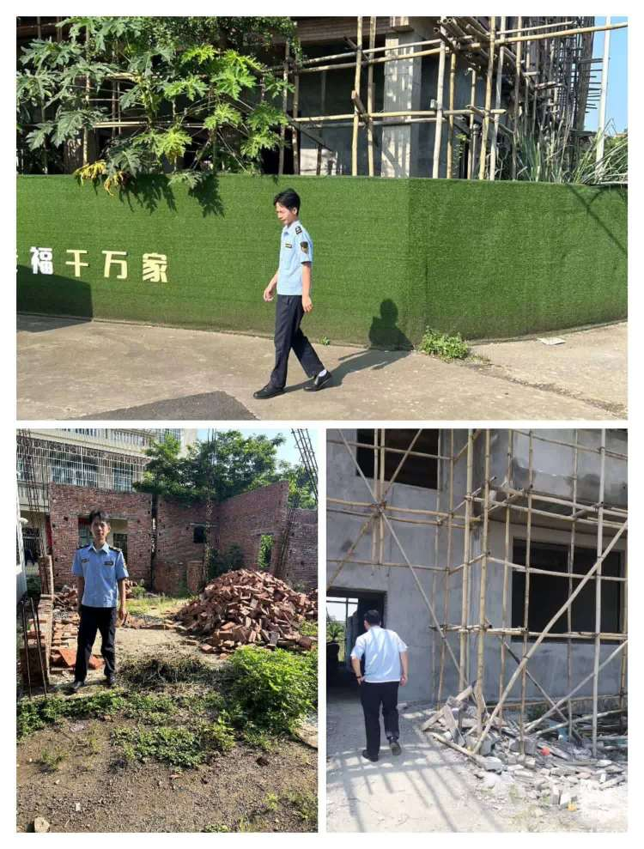
三、市容市貌整治工作动态
今日出动队员5人次，车辆2车次，对镇墟内门前三包、出店经营、占道经营、违规乱停放电动车等进行巡查整治。
